
NOTA DE PRENSA

X EDICION PREMIOS ESCOLÁSTICO ZALDÍVAR FRATERNIDAD-MUPRESPA

Sanofi, mención de honor en la categoría “Caminando hacia el bienestar”
14 de junio de 2024

- Recogió la distinción Laure Yvenou, Responsable de Government Affairs
- El jurado ha valorado su programa ‘All well’ de bienestar para crear espacios de trabajo intrusivos, y un catálogo de acciones, recogidas en una app gracias a la participación de los trabajadores, en base a sus preferencias
- El acto de entrega de los premios se enmarca dentro de la Semana de la Prevención de la Mutua, que tiene lugar anualmente en torno al 28 de abril, Día Mundial de la Seguridad y Salud en el Trabajo

Sanofi ha sido distinguida con una mención de honor en la categoría “Caminando hacia el bienestar” en la X edición de los premios Escolástico Zaldívar que otorga Fraternidad-Muprespa, Mutua Colaboradora con la Seguridad Social, para reconocer las mejores prácticas en prevención de riesgos laborales por parte de empresas mutualistas.
Asociada a Fraternidad-Muprespa desde 1976, esta farmacéutica desarrolla en España algunos de los proyectos digitales internacionales más relevantes de la compañía. Cuenta con una plantilla de unas 1.500 personas, dos sedes, un centro digital global y una planta de producción. En 2021 y en 2016 ya fue distinguida con sendos premios Escolástico Zaldívar.
Laure Yvenou, Responsable de Government Affairs, recibió el galardón de manos de Carlos Espinosa de los Monteros, presidente de Fraternidad-Muprespa, en un acto de entrega que tuvo lugar en el Hospital Fraternidad-Muprespa Habana el 23 de abril.
La Mutua reconoce con esta distinción su Programa ‘All Well’ (‘Todo bien’), un enfoque holístico de bienestar del trabajador centrado en cuatro pilares: healthy bodies (cuerpos saludables), healthy minds (mentes saludables), healthy finances (finanzas saludables) y healthy working culture (cultura saludable del trabajo).

Lo hacen con el convencimiento de que no hay innovación sin apoyo al bienestar de los empleados de cara a construir un espacio de trabajo inclusivo, donde todos se sientan valorados sin importar quiénes sean, su origen, su historia o sus creencias

personales. Dentro de cada una de estas áreas Sanofi ha desarrollado un completo catálogo de acciones recogidas en una app que además cuenta con la participación de los trabajadores en base a sus preferencias.

Fraternidad-Muprespa entrega los premios Escolástico Zaldívar, nombre del fundador de la Mutua, desde 2013 con la finalidad de reconocer a empresas asociadas por sus buenas prácticas en materia de prevención de riesgos laborales y salud laboral. El acto de entrega, que tiene lugar en torno al 28 de abril, Día Mundial de la Seguridad y Salud en el Trabajo, se enmarca dentro de la Semana de la Prevención que celebra la Mutua. Este año tiene lugar entre los días 15 y 26 de abril con el lema "Trabajo seguro, tu primer objetivo".

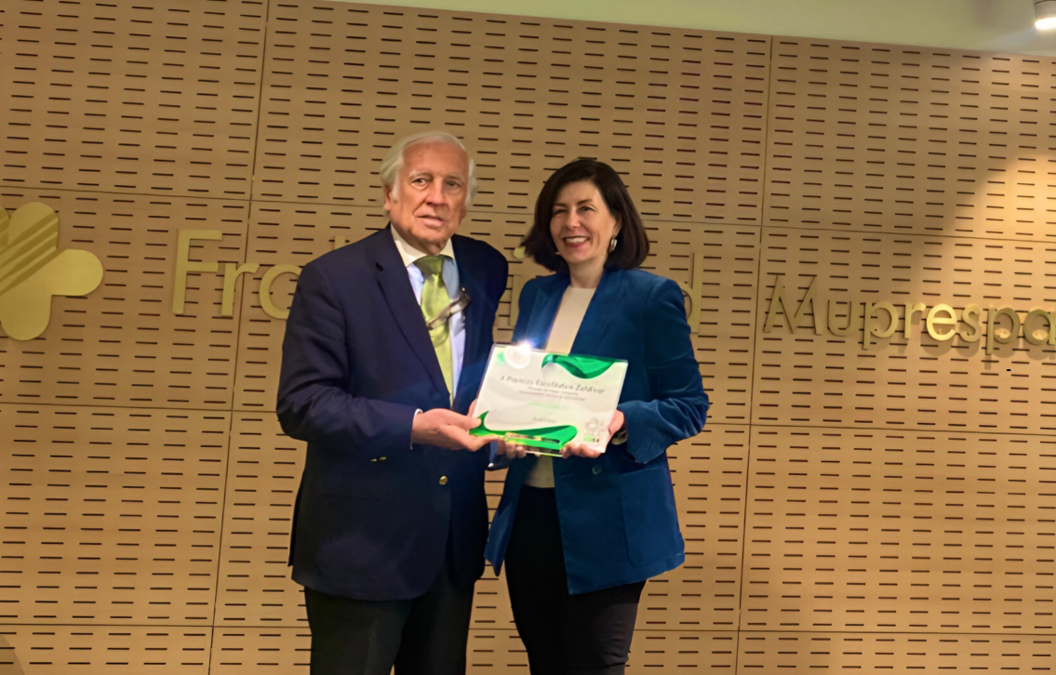

Pie de foto: Carlos Espinosa de los Monteros y Laure Yvenou

Sobre Fraternidad-Muprespa:
Mutua Colaboradora con la Seguridad Social nº 275, tiene por actividad el tratamiento integral de los accidentes de trabajo y enfermedades profesionales, en su vertiente económica, sanitaria, recuperadora y preventiva. Tiene asociadas 118.122 empresas y 1.497.610 trabajadores, velando por ellos, una plantilla de 2.115 empleados y 116 centros asistenciales y administrativos en toda España.

fraternidad.com
GABINETE DE PRENSA
gabineteprensa@fraternidad.com
C/ Cervantes, 44, 1º Izquierda. 28014, Madrid

